3.10.2016 13.00
Кафедра философии и педагогики
Государственного ВУЗ
«Национальный горный университет»
(просп. Д. Яворницького, 19, корп.1, ауд. 119)
Приглашает на лекцию
СВАМИ БХАКТИВЕДАНТА НЕМИ МАХАРАДЖ
«Духовность в науке и образовании»
- Гуманитарная сфера в техническом образовании;
- Преимущества и недостатки западных и восточных систем образования;
- Современная трансформация научной парадигмы

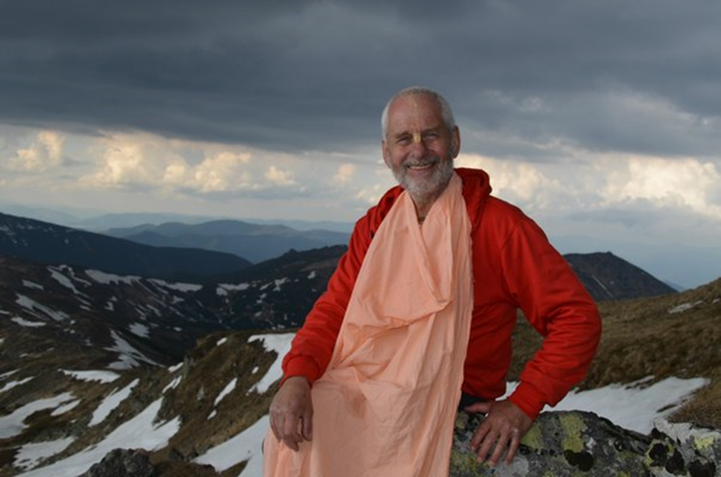

Свами Б.В. Неми, британец по происхождению, магистр в области естественных наук (Оксфорд); доктор философии PhD (Ведический колледж во Флориде, США), владеет 5 языками.

Сфера интересов Свами Б.В. Неми охватывает проблемы сознания, духовности, их связь с наукой и образованием, а также вечные вопросы о смысле жизни и истинном предназначения человека.

